«НАЦИОНАЛЬНЫЙ ИССЛЕДОВАТЕЛЬСКИЙ УНИВЕРСИТЕТ «МОСКОВСКИЙ ЭНЕРГЕТИЧЕСКИЙ ИНСТИТУТ»
Кафедра радиотехнических систем

Отчёт
по лабораторной работе №3
«СОВМЕСТНАЯ РАБОТА ДЕМОДУЛЯТОРА СИГНАЛА ФМ2 И СИСТЕМЫ ВОССТАНОВЛЕНИЯ НЕСУЩЕЙ»

Студент: Евсинейкин С.И.
Группа: ЭР-21-22
Преподаватель: Сизякова А.Ю.

Москва 2026
ЦЕЛЬ РАБОТЫ
1) Изучить теоретические вопросы демодуляции (различения) сигналов ФМ2; 2) изучить один из способов формирования опорного колебания для когерентной демодуляции сигналов с бинарной фазовой манипуляцией – применение систем типа ФАП, работающих по информационному модулированному сигналу; 3) изучить особенности совместной работы демодулятора сигналов ФМ2 и СВН; 4) проанализировать изменение помехоустойчивости канала связи при использовании СВН в составе демодулятора.
Ход выполнения лабораторной работы
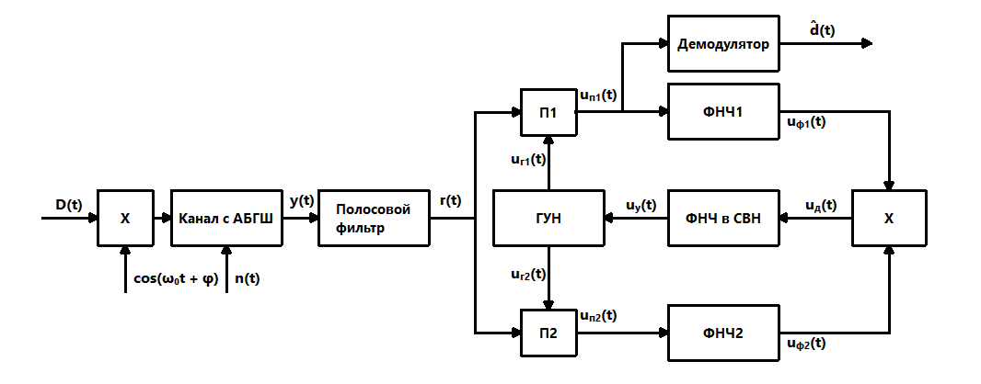
Рисунок 1 - Схема радиосистемы передачи информации с системой восстановления несущей
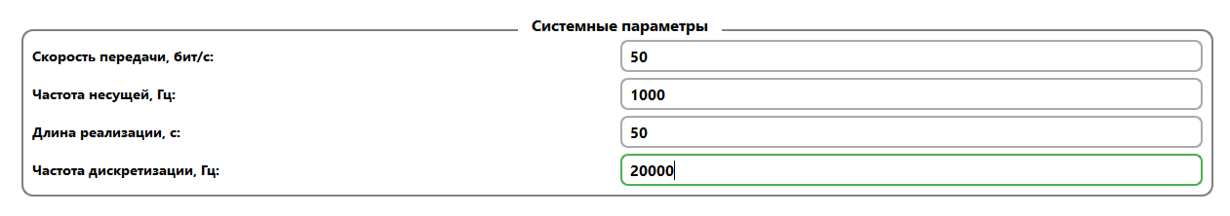
Рисунок 2 - Системные параметры
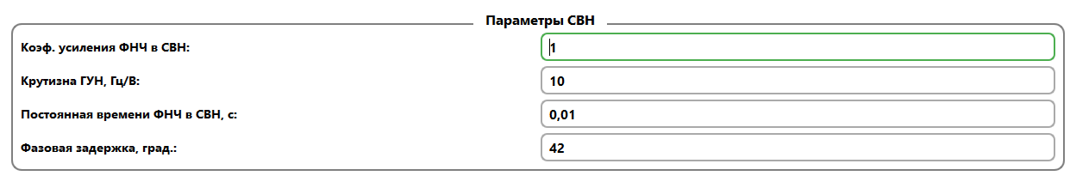
Рисунок 3 - Параметры СВН
Часть 1. Анализ демодулятора
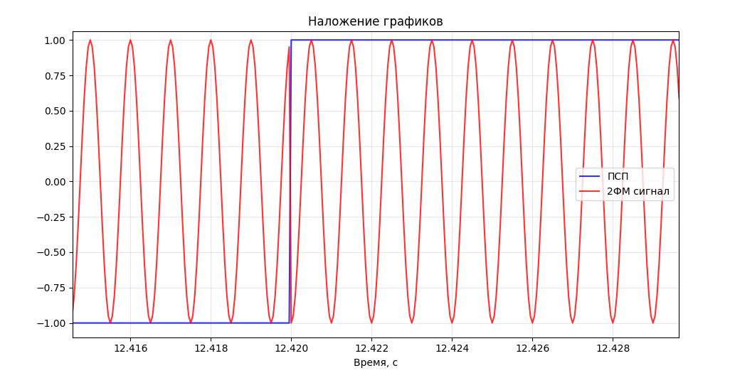
Рисунок 4 - Наложение графиков псевдослучайной последовательности и 2ФМ сигнала
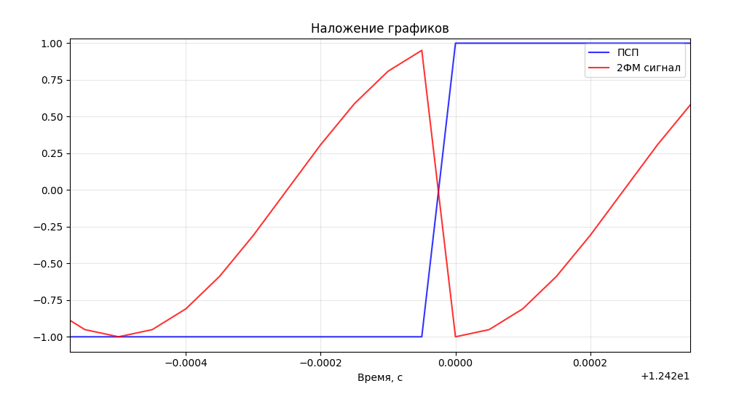
Рисунок 5 - Наложение графиков псевдослучайной последовательности и 2ФМ сигнала
На рисунках 4 и 5 представлены осциллограммы псевдослучайной последовательности (ПСП) на входе модулятора и сформированного сигнала ФМ2 на выходе модулятора. Можно отметить наличие разрыва фазы, связанное с модуляцией косинусом.

Поскольку канал без шума, поэтому на выходе канала будет такой же сигнал, как и на входе канала.
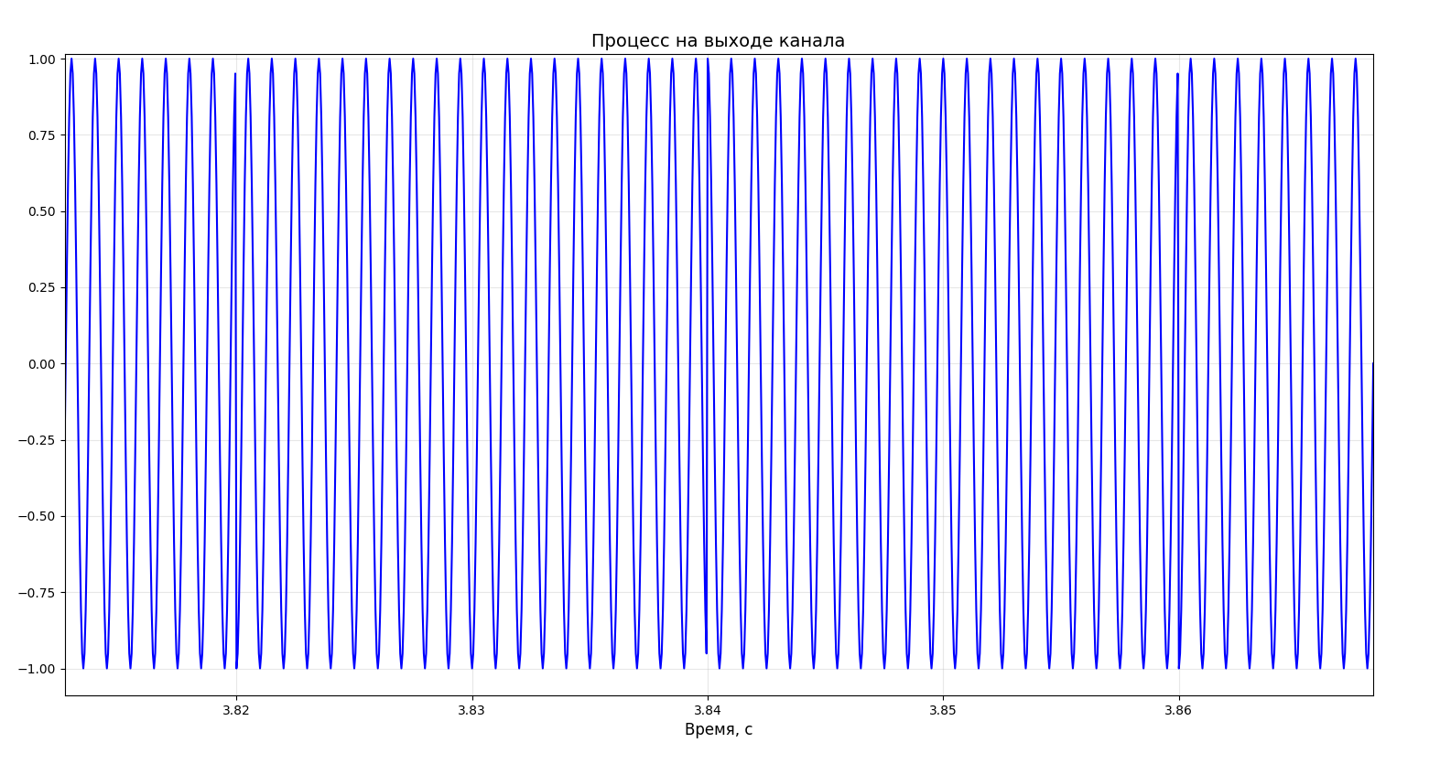
Рисунок 6 - Сигнал на выходе канала
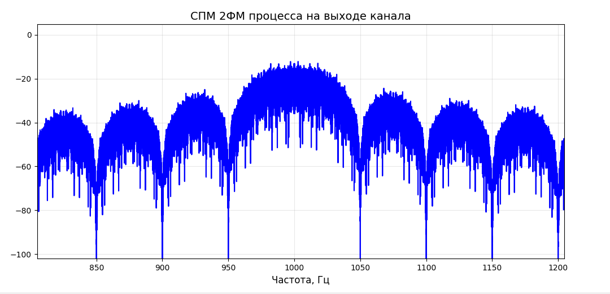
Рисунок 7 - Спектр сигнала на выходе канала
Основной лепесток находится на несущей частоте 1000 Гц, уровень основного лепестка равен -13 дБ. Ширина основного лепестка пропорциональная скорости передачи равной 50 бит/с.

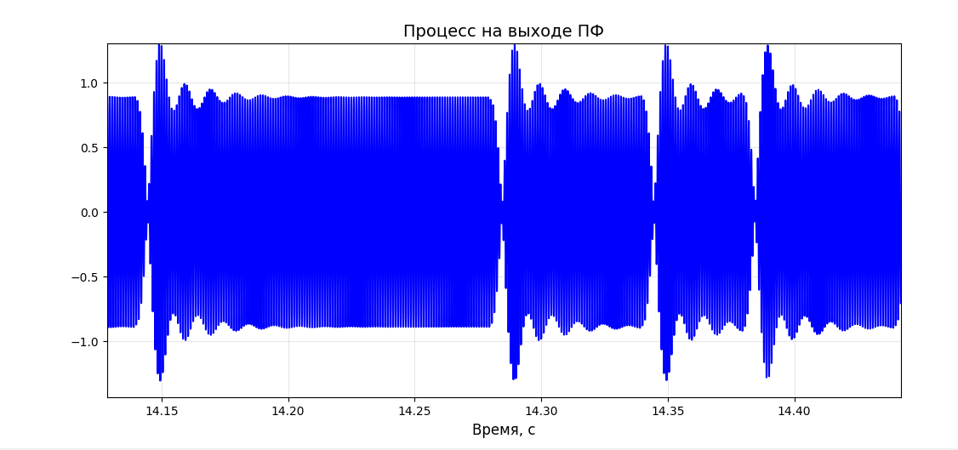
Рисунок 8 - Сигнал на выходе полосового фильтра
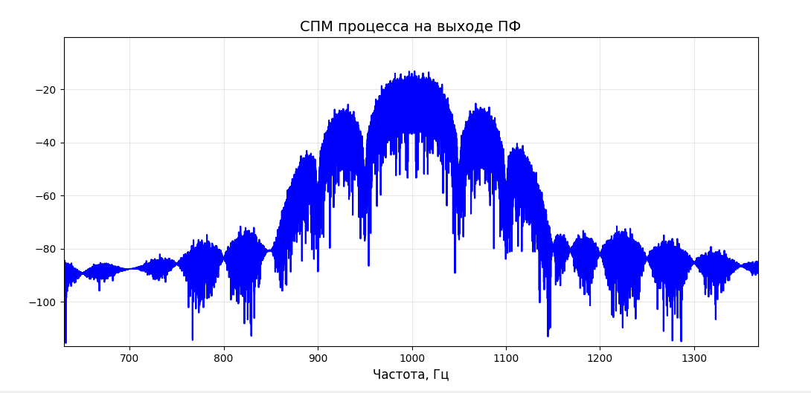
Рисунок 9 - Спектр сигнала на выходе полосового фильтра
На рисунке 9 приведен спектр сигнала на выходе полосового фильтра. Как можно видеть после прохождения фильтра остается главный лепесток спектра и два боковых, остальные составляющие подавляются.

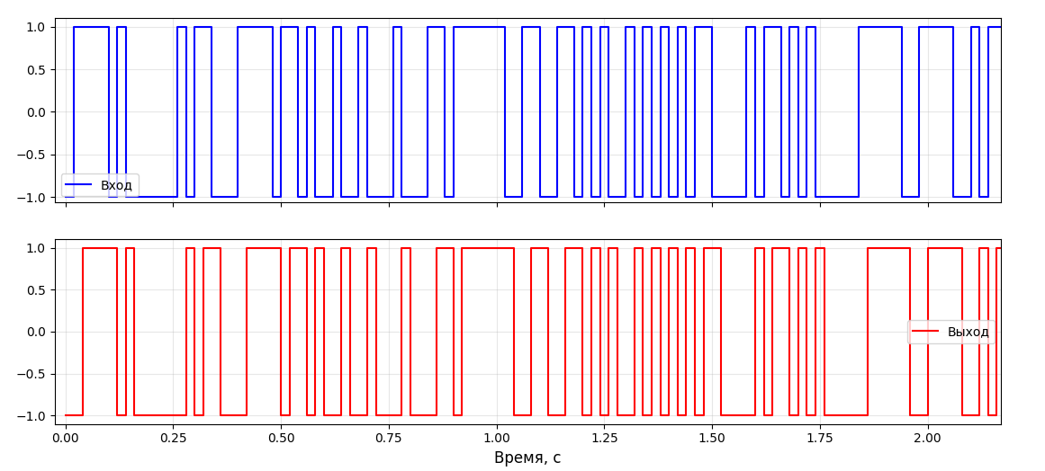
Рисунок 10 – Сравнение входной и выходной псевдослучайных последовательностей
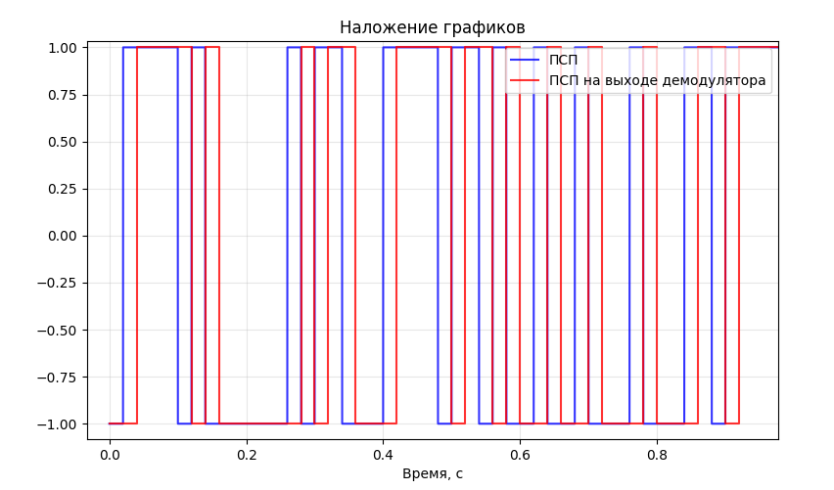
Рисунок 11 – Наложение входной и выходной псевдослучайных последовательностей
Опорное колебание для демодулятора формируется с помощью СВН. Из графиков (рисунок 10 и 11) видно, что принятая последовательность полностью совпадает с переданной, если не считать задержки на один такт, вызванной фильтром. Это подтверждает, что модель настроена верно, а демодулятор работает правильно. Задержка не является информационным параметром.

Часть 2. Анализ СВН
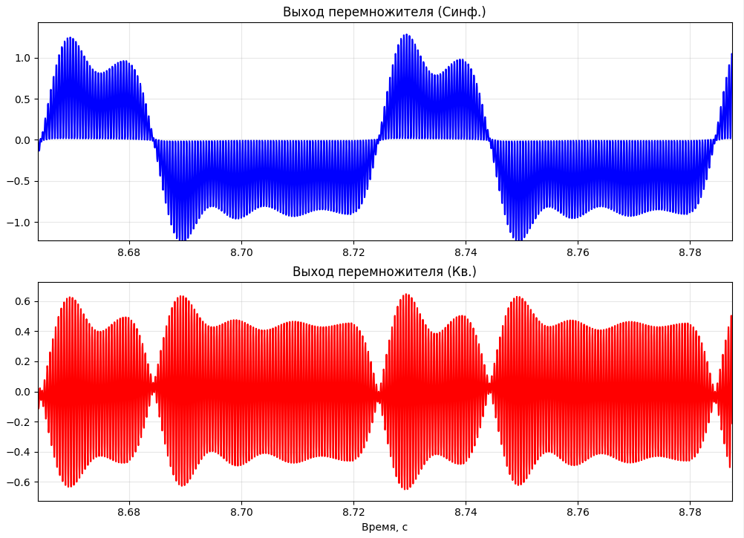
Рисунок 12 - Выход перемножителей синфазного и квадратурного каналов
У синфазного канала общее матожидание равняется нуль, но у каждого отдельного импульса оно равно середине этого импульса, а у квадратурного матожидание равно 0.
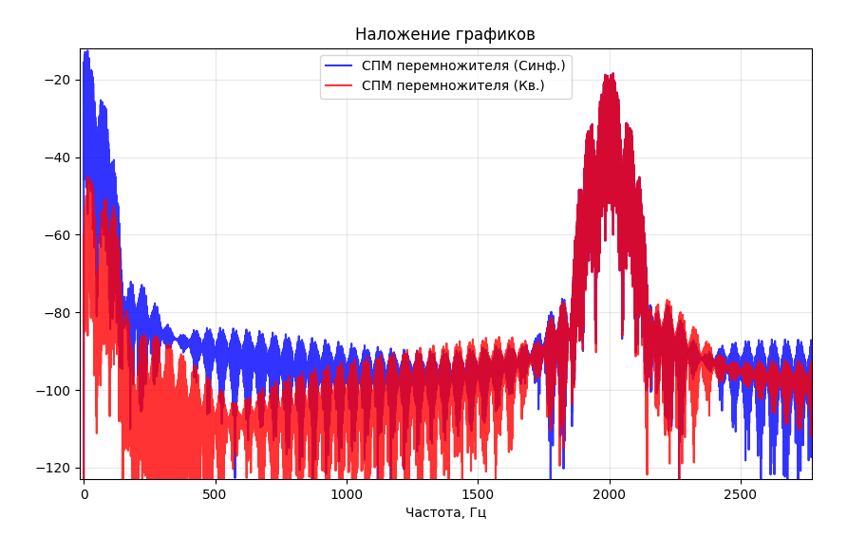
Рисунок 13 - Спектр с выхода перемножителей синфазного и квадратурного каналов
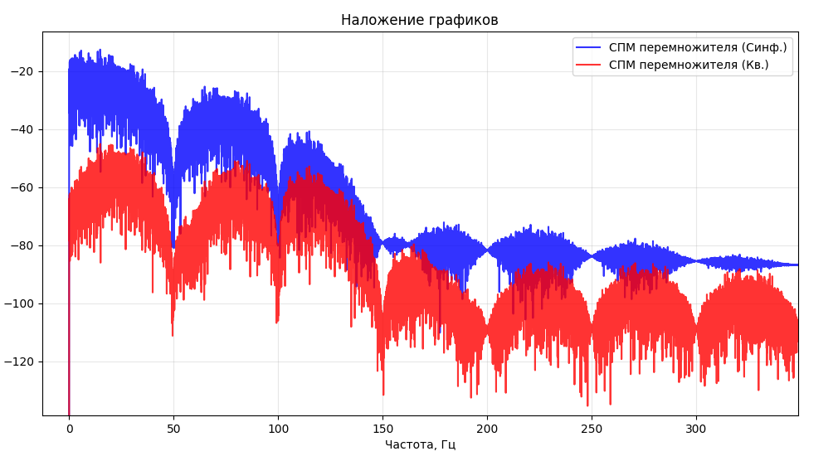
Рисунок 14 – Приближенный спектр с выхода перемножителей синфазного и квадратурного каналов
Из графиков (рисунки 13 и 14) видно, что синфазная составляющая имеет больший уровень по сравнению с квадратурной, что объясняется наличием фазовой ошибки в процессе слежения. Квадратурный изменяется пропорционально синусу фазовой ошибки, поэтому он меньше.
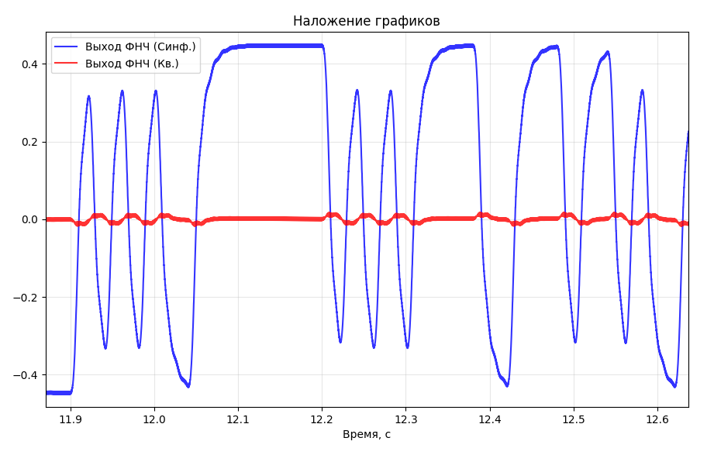
Рисунок 15 - Сигналы на выходе ФНЧ для синфазного и квадратурного каналов

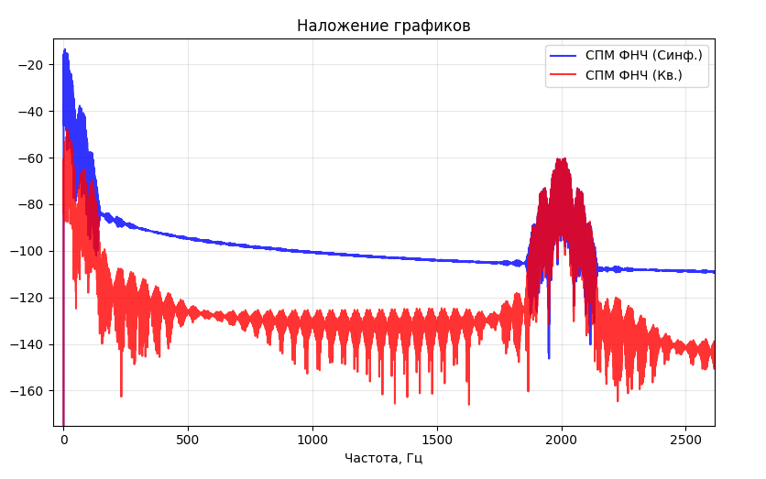
Рисунок 16 - Спектр сигнала на выходе ФНЧ для синфазного и квадратурного каналов
Исходя из полученных графиков (рисунки 15 и 16) можно сделать вывод, что в схеме используются фильтры первого порядка – простейшие RC-цепочки, фильтрующий ВЧ составляющую, оставляя только медленно меняющуюся огибающую вблизи нуля. Канальные ФНЧ нужны для выделения медленно меняющейся составляющей сигнала и подавления высокочастотных компонент на удвоенной частоте. По спектральным графикам видно, что подавление в районе 2000 Гц происходит успешно.
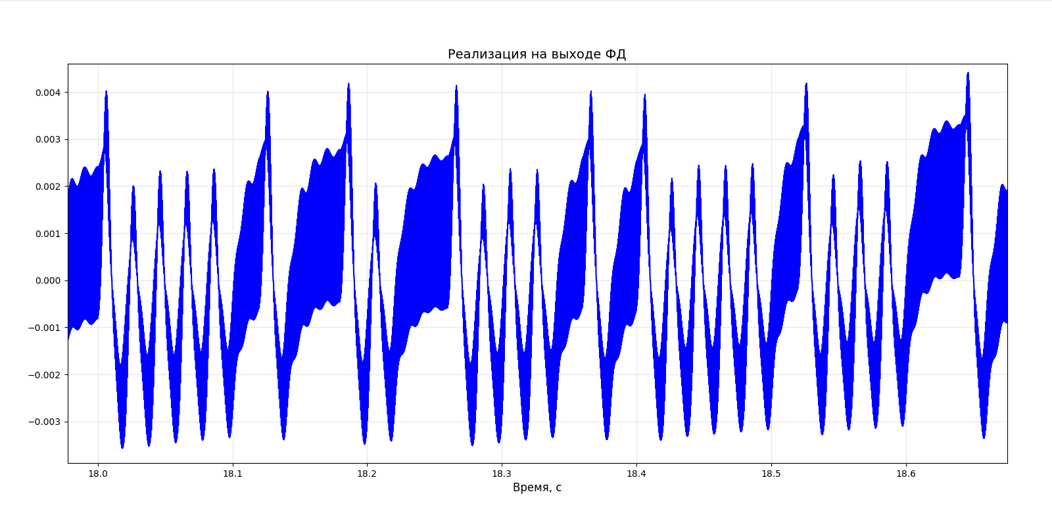
Рисунок 17 - Сигнал на выходе фазового детектора
На рисунке 17 приведена реализация сигнала на выходе фазового детектора. По амплитуде и форме этот сигнал близок к сигналу на выходе ФНЧ квадратурного канала, что объясняется тем, что на ФД перемножаются сигналы синфазного и квадратурного каналов, результат перемножения идёт на ГУН.
Часть 3. Анализ СВН при $Δφ≠0$
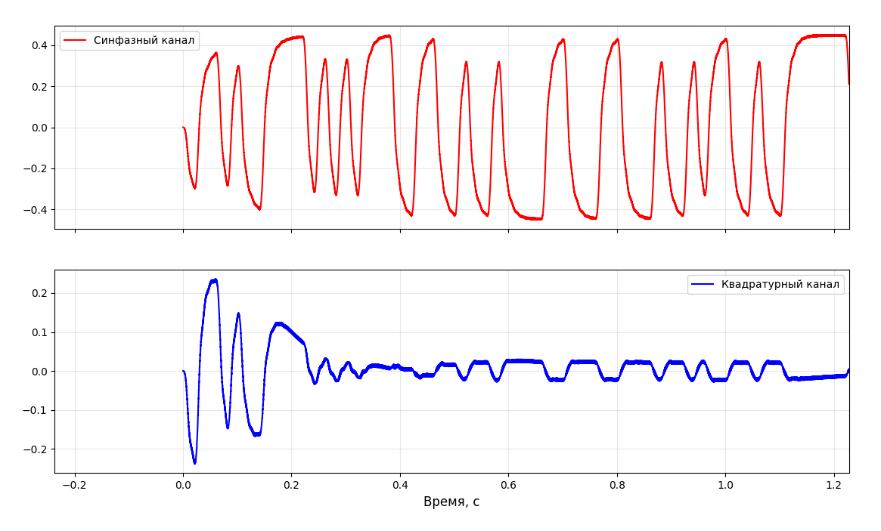
Рисунок 18 - Реализация на выходе ФНЧ синфазного и квадратурного каналов при $Δφ=40°$
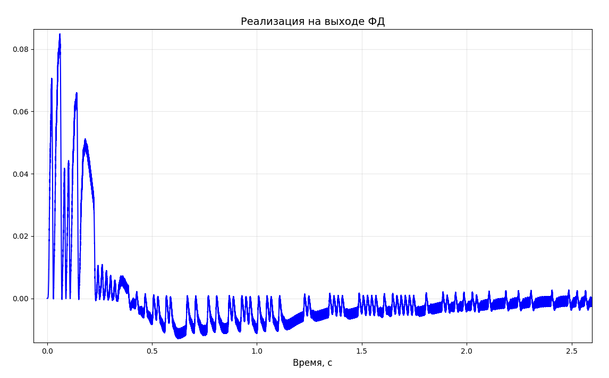
Рисунок 19 - Реализация на выходе ФД при при $Δφ=40°$
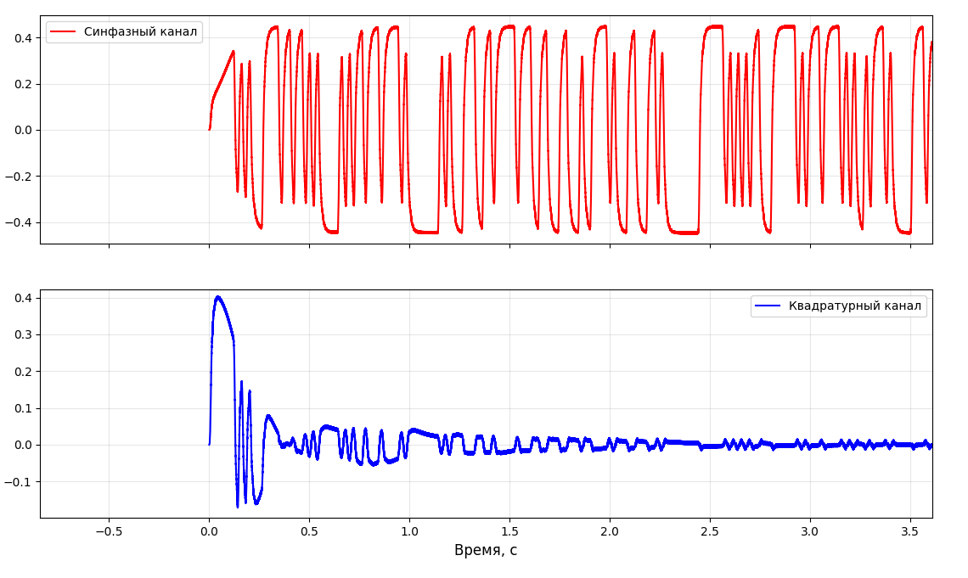
Рисунок 20 - Реализация на выходе ФНЧ синфазного и квадратурного каналов при $Δφ=-110°$
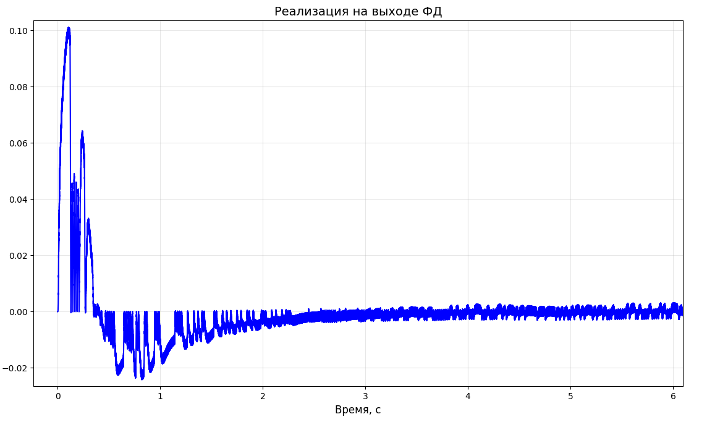
Рисунок 21 - Реализация на выходе ФД при при $Δφ=-110°$
Если начальный угол меньше 90 градусов, переходный процесс стартует с положительного значения, а при угле больше 90 градусов, процесс начинается уже с отрицательной полуплоскости. После того как переходные процессы заканчиваются, фазовая ошибка становится равной нулю. То есть система приходит в синхронизм.
Чем ближе начальное фазовое рассогласование к 90 градусам, тем дольше система входит в синхронизм и тем выше начальная амплитуда сигнала ошибки на выходе ФД.
Часть 4. Анализ СВН при $Δf≠0$
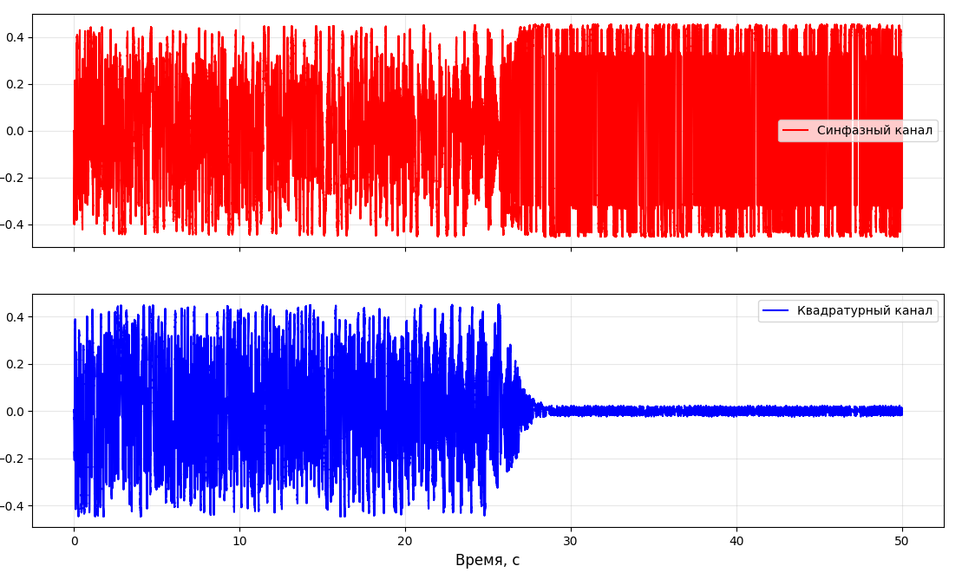
Рисунок 22 - Реализация на выходе ФНЧ при расстройке 3 Гц
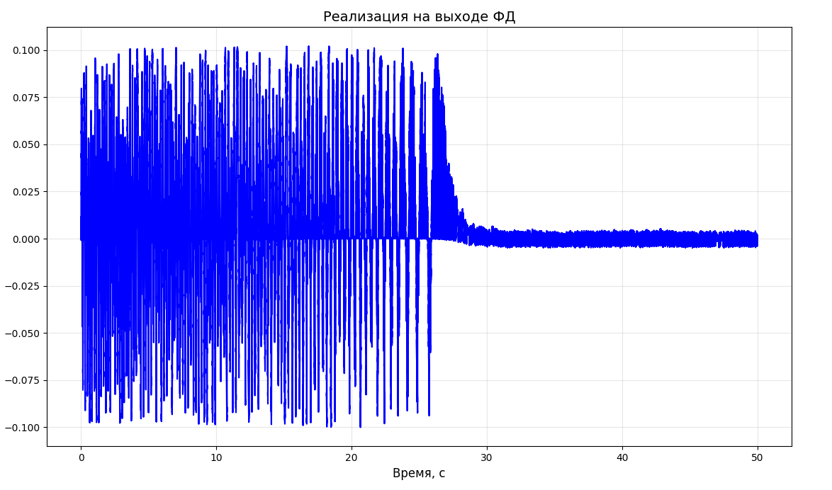
Рисунок 23 - Реализация на выходе ФД при расстройке 3 Гц
На рисунке 23 показано, как ведёт себя выход фазового детектора, когда частота входного сигнала не совпадает с частотой ГУН. Эксперимент проводился при расстройке 3 Гц при несущей 1 кГц, коэффициент усиления равен 1. Можно увидеть, что переходной процесс составляет примерно 30 с, после которого система входит в устойчивый режим.
На рисунке 24 видно, что спектр на выходе ГУН смещен относительно несущей на 3 Гц, поскольку система подстраивается на заданную расстройку.
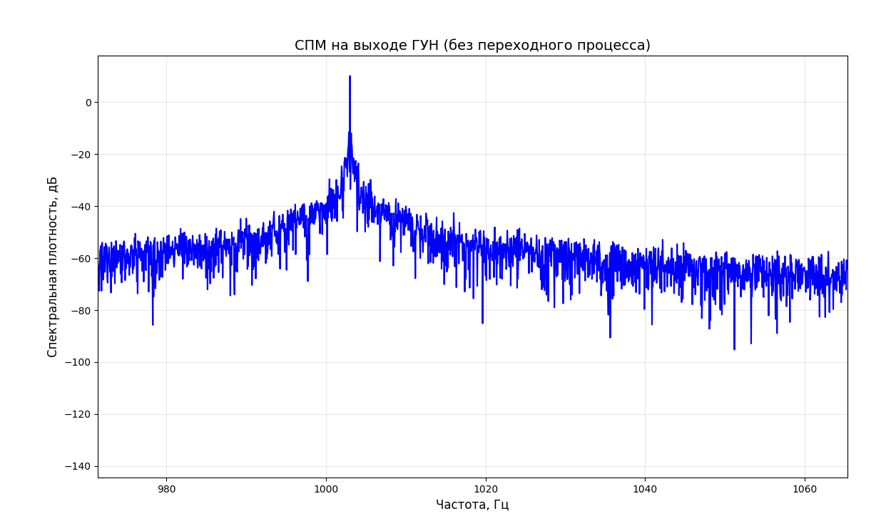
Рисунок 24 - Спектр на выходе ГУН при расстройке 3 Гц
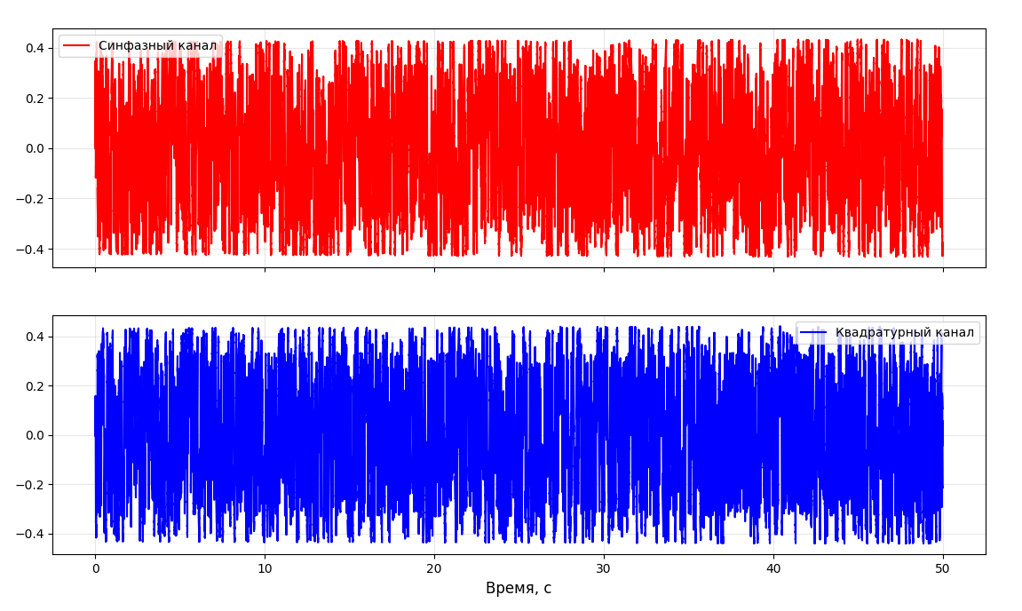
Рисунок 25 - Реализация на выходе ФНЧ при расстройке 6 Гц
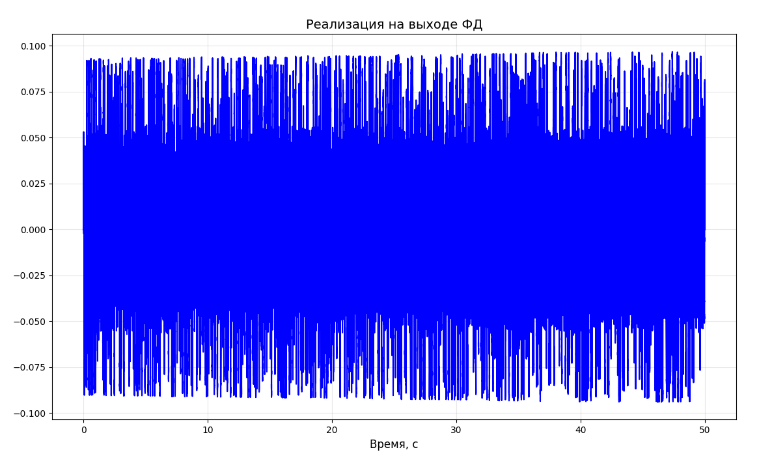
Рисунок 26 - Реализация на выходе ФД при расстройке 6 Гц
Задав расстройку $Δf = 6 Гц$ процесс на выходе ФД требует значительно больше времени на установление, это можно видеть на рисунке 26, можно сказать, что процесс так и не входит в установившийся режим. Для того, чтобы система установилась необходимо увеличить коэффициент усиления ФНЧ в СВН до 3.
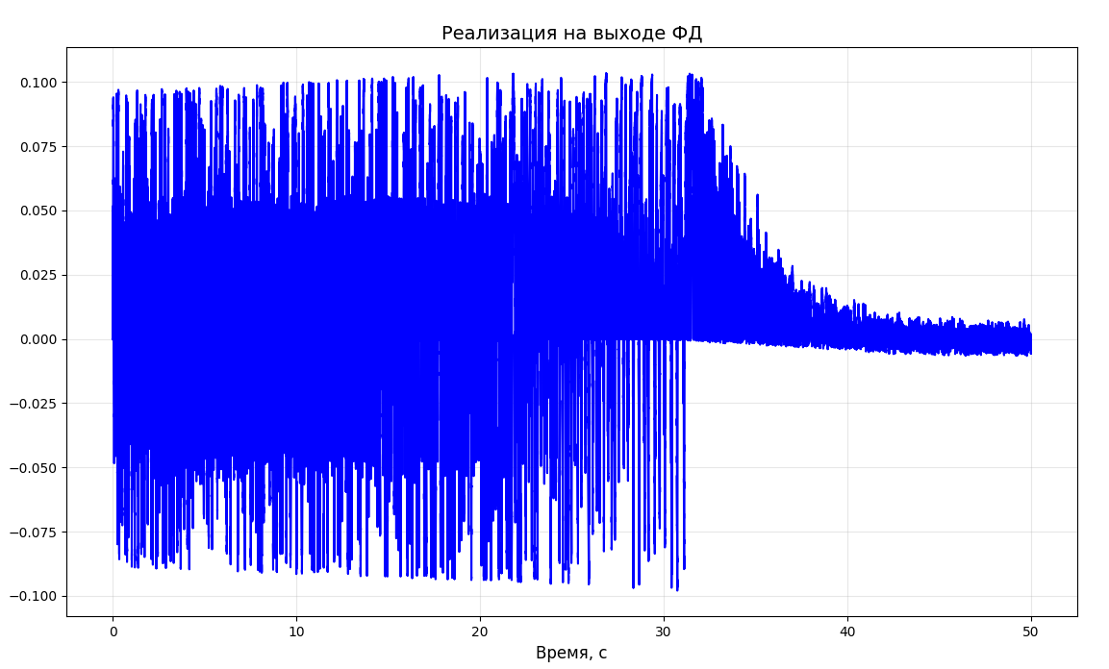
Рисунок 27 - Сигнал на выходе ФД при расстройке 6 Гц и КУ 3
Из графиков видно: для надёжного захвата частоты начальная расстройка должна попадать в полосу захвата системы. А полоса тем шире, чем выше коэффициент усиления. Но увеличивать его до бесконечности нельзя, так как произойдет срыв слежения.
Повышение коэффициента усиления расширяет полосу захвата СВН, благодаря чему система способна компенсировать расстройку даже в 10 Гц. Но за это приходится платить долгим переходным процессом.
Часть 5. Анализ дискриминационный характеристики
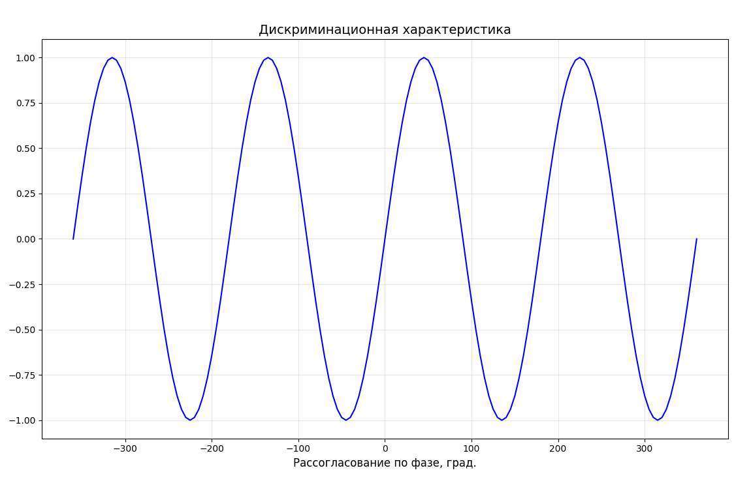
Рисунок 28 - ДХ СВН
Из графика дискриминационной характеристики СВН видно, что ее форма соответствует $\sin{(2φ)}$. Главная особенность данной характеристики – это независимость от передаваемого информационного сигнала D(t), то есть фазовая манипуляция не влияет на работу системы восстановления несущей – дискриминатор одинаково хорошо реагирует на ошибку слежения.

Вывод
В ходе лабораторной работы изучена система восстановления несущей для когерентной демодуляции сигналов ФМ2. Подтверждено, что опорное колебание можно сформировать даже из сигнала с подавленной несущей. Анализ переходных процессов показал, что при расфазировании до 90° система отрабатывает ошибку с положительного знака, при больших углах – с отрицательного, фазовая ошибка сводится к нулю. При наличии частотной расстройки полоса захвата тем шире и переходный процесс тем быстрее, чем выше коэффициент усиления. Вместе с тем чрезмерное усиление ухудшает подавление шумов и способно вызвать срыв слежения. Следовательно, выбор параметров системы представляет собой компромисс между скоростью захвата и помехоустойчивостью.

